电子协会第五期电子产品表面安装技术培训班
4月25日，电子系电子协会举办电子工艺实训室开展收音机组装培训活动。经过李汉书老师全面、系统的培训大部分学员成功结业。
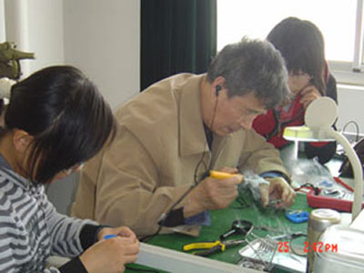
培训期间，李汉书老师耐心的向参加培训的同学讲解收音机组装和性能等有关知识，认真解答同学提出的关于收音机组装的各种问题，参加培训的同学纷纷表示，通过这次培训了解了很多收音机组装、性能及使用烙铁焊接等方面的知识，令人受益匪浅。电子协会利用自身优势，给同学们提供了动手实践的机会，为同学们学习电子基本知识搭建了一个良好平台，将实实在在的好处带给热爱学习与实践的同学，受到了同学们的热烈欢迎。
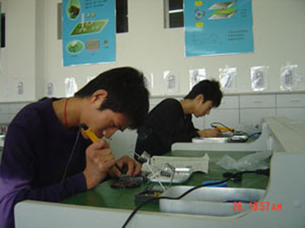
此次活动在锻炼同学们动手能力的同时，也培养了同学们的耐心及细心，提高了同学们的自身综合素质，组装培训作为电子协会品牌活动历届传承，今后也将定期开展下去。

大学生电子协会
2009年4月26

